**商业数据分析作业进度报告——第一周**

张泽远 22019207065

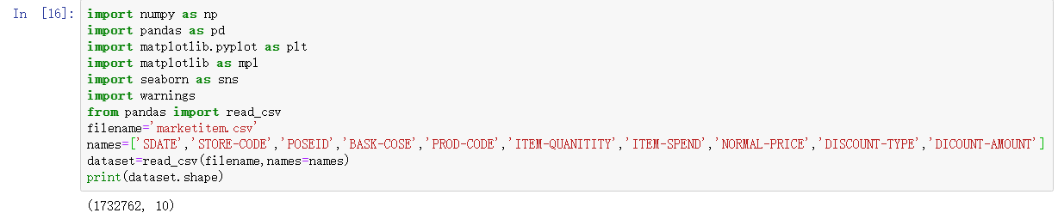本周发现1：item数据集共有1732762行，每行有10列

本周发现2：首行数据为标题，应去除

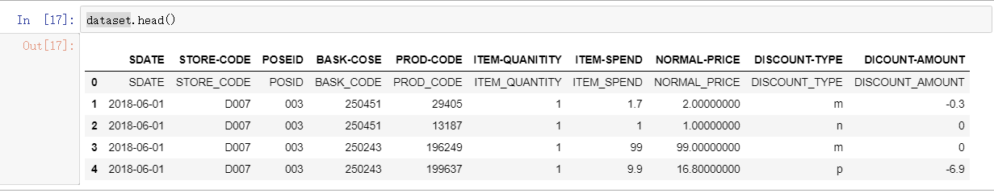

本周发现3：相关数据的统计学分析

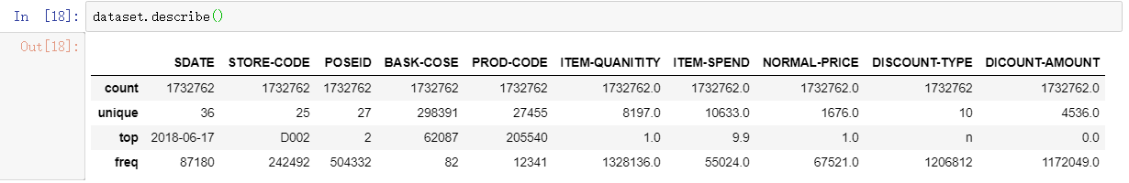

本周发现4：数据类型均为object

